**ВМС Италии**

**О**бщее руководство военно-морскими силами возложено на начальника генерального штаба вооруженных сил, непосредственное - на начальника главного штаба ВМС, который фактически выполняет функции командующего. Через свой штаб он осуществляет управление командованиями флота, авиации ВМС, боевых пловцов и диверсантов, а также силами 4 военно-морских округов и 2 атомных командований.

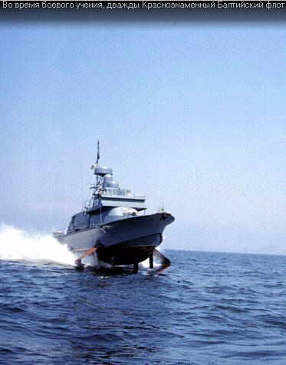

Главный штаб ВМС (Рим) является основным органом управления и занимается разработкой планов строительства, мобилизационного развертывания, боевого использования, боевой подготовки, а также совершенствования организационно-штабной структуры. Кроме того, главный штаб организует разведку и контрразведку, руководит набором, подготовкой, идеологической обработкой личного состава.

***Организационно ВМС включают:***

1. флот
2. эскадрильи авиации
3. силы четырех военно-морских округов
4. силы двух островных ВМ командования
5. командование боевых пловцов
6. командование диверсантов «Тезео Тезей».

В боевой состав флота входит три дивизии НК и три бригады ( ПЛ, корветов , минно-тральных сил). Командующий флотом (штаб в Таранто) является по совместительству командующим объединенными ВМС НАТО в центральном районе Средиземного моря.

По вопросам оперативного применения в боевой подготовке авиация ВМС подчинена главному штабу ВМС, а материально-техническое обеспечение организуют и проводят соответствующие структуры ВВС. В ее состав включена истрибительно-штурмовая авиационная эскадрилья, два крыла базовой патрульной авиации и пять отдельных эскадрилий противолодочных вертолетов.

Побережье континентальной части Италии и остров с прилегающей акваторией разделено на 4 ВМ округа:

1. Верхне-Тирренский
2. Нижне-Тирренский
3. Ионический
4. Адриатичесикй

и 2 атомных военно-морских командования:

1. о.Сицилия
2. о.Сардиния

Командующие округами и островными командованиями подчиняются непосредственно начальнику главного штаба ВМС.

Командующие ВМ округом отвечают за организацию обороны ВМ баз, портов и побережья, поддерживание благоприятного оперативного режима в прибрежных водах округа, организацию материально-технического обеспечения кораблей. В его подчинении находятся ВМ базы, узлы связи, подразделения обеспечения, склады снабжения, ремонтные мастерские, учебные заведения, госпитали, расположенные в зоне ответственности.

Общая численность личного состава ВМС Италии достигает 45000 человек: 44200 - на флоте (в т.ч. 2600 в авиации ВМС) и 800 в морской пехоте.

Корабельный состав флота (регулярные силы) включает 61 боевой корабль и 60 катеров. Наиболее современными являются легкие авианосец «Джузеппе Гарибальди», большая часть ПЛ, фрегатов и корветов.

Авиация ВМС подразделяется на авианосную и базовую.

Командование боевых пловцов и диверсантов состоит из отряда боевых пловцов и диверсантов и группы кораблей обеспечения.

Морская пехота представлена батальоном морской пехоты «Сан Марко», который дислоцируется в Бриндизии и входит в состав третьей дивизии флота.

***Корабельный состав ВМС Италии***

|  |  |
| --- | --- |
| **Класс корабля , катера** | **Количество** |
| Дизельные ПЛ | 8 |
| Авианосцы | 1 |
| Крейсера | 1 |
| Эскадренных миноносцы | 4 |
| Фрегаты | 18 |
| Корветы и патрульные корабли | 13 |
| Транко-десантные корабли, лодки | 3 |
| Тральщики | 13 |
| Патрульные боевые катера | 7 |
| Ракетные боевые катера | 6 |